FLEXIBILIDAD DE PROTEÍNAS

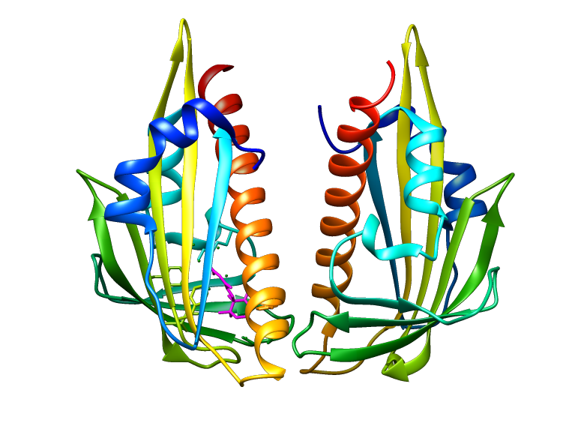
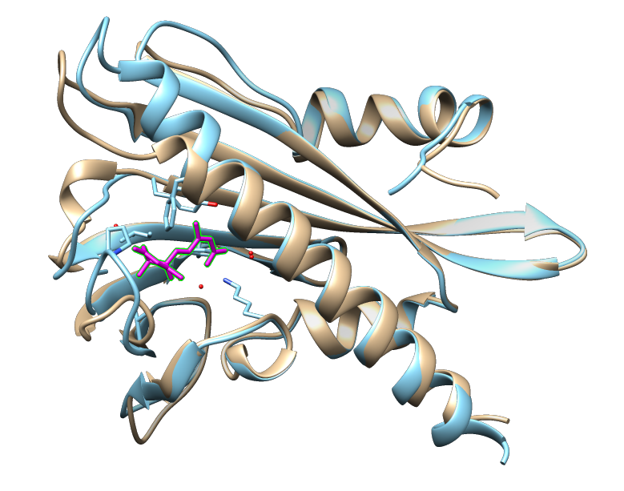
La proteína 3K3K identifica al receptor de ácido abscísico de Arabidopsis thaliana. 3K3K aparece en forma dimérica, estando uno de los monómeros asociado a ABA (ácido abscísico a partir de ahora), y el otro sin asociar. Un alineamiento estructural revela diferencias significativas entre ambas cadenas en torno a la zona de unión a ABA. Queda claro que el ligando distorsiona localmente la estructura tridimensional de la proteína. Sabido esto, surge la siguiente cuestión: ¿existe una diferencia significativa entre las “flexibilidades” de ambas cadenas?
Antes de nada, es preciso cuantificar el concepto de flexibilidad aplicado a una proteína. Los modos normales de una proteína aluden a la forma en que vibra dicha proteína. Cuanto más pronunciada sea la vibración, más flexible es la proteína. El problema es que una proteína presenta 3N-6 (o N-1, según el método empleado para determinarlos) modos normales (siendo N el número de átomos que la compone). Es preciso ponderarlos todos, de tal manera que modos normales asociados a vibraciones grandes, se compensen con modos normales asociados a vibraciones pequeñas. El conjunto de todos ellos será el mejor descriptor de la flexibillidad de la proteína.
A continuación se muestran las flexibilidades asociadas a cada cadena de la proteína 3K3K (cadena A y cadena B) calculadas a partir de los modos normales determinados por dos métodos distintos: GNM y ANM. GNM da lugar a N-1 modos normales, mientras que ANM genera 3N-6 modos normales (siendo N el número de átomos de la proteína), por lo que en el último método aumentará el número de modos normales a ponderar. La cuantificación de la flexibilidad se realiza a partir de los autovalores (eigenvalues) de los modos normales. Cada autovalor está asociado a la frecuencia de vibración de un modo normal, de tal manera que vibraciones amplias se asocian con altos autovalores. La flexibilidad de cada proteína pondera todos los autovalores de dicha proteína mediante la siguiente fórmula:

Estas son las flexibilidades calculadas:
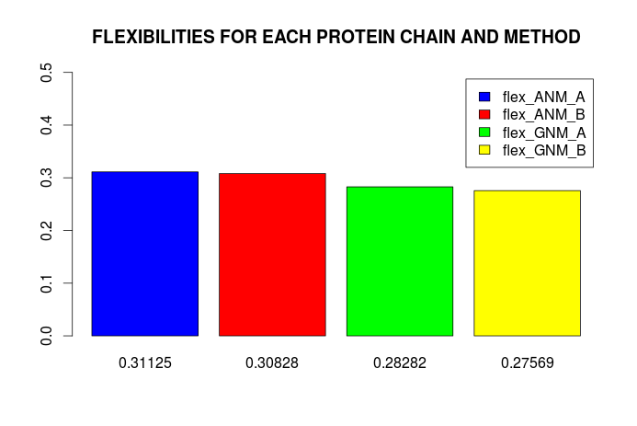
Podemos ver que las diferencias de flexibilidad son mayores entre métodos que entre cadenas. Sin embargo, un patrón se mantiene entre ambos métodos: la flexibilidad de la cadena A (monómero sin asociar a ABA) es ligeramente mayor que la flexibilidad de la cadena B (monómero asociado a ABA). Se deduce que la unión a ligando provoca una disminución de la flexibilidad de la proteína. Dado que las uniones entre ligando y proteína se caracterizan por reducir la energía global del sistema (si no el complejo no sería estable), cabe esperar que la energía disponible (o capacidad de vibrar) del sistema proteína-ligando sea menor que la energía de la proteína libre. Ello redundará en una mayor estabilidad del complejo frente a la proteína aislada. Precisamente por esto, la energía libre del complejo para vibrar será inferior a la de la proteína sin asociar. Por ello la capacidad de vibración de la cadena asociada a ABA es ligeramente menor que la capacidad de vibración de la cadena sin asociar a ABA.

